型枠問題３

1. これはセパレータです。
Ini adalah separator.
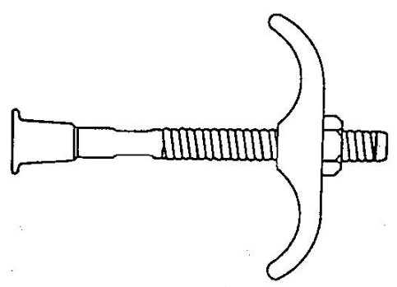
2. これはしんずみです。
Ini adalah penanda tengah kayu.
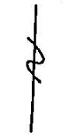
3. めんぎをうつときは めんぎくぎを つかいます。
Ketika akan memaku kayu pojokan (berbentuk segitiga), menggunakan paku kayu pojokan.
4. これはわくぐみ あしばに つかいます。
Ini digunakan untuk perancah wakugumi.
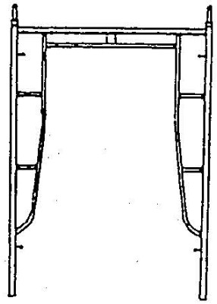
5. コンパネ（かたわくごうはん）はたいようの あたる ところに ながいじかん
おいても よいです。
Anda dapat membiarkan panel beton terkena sinar matahari dalam waktu lama.
6. ごうはんせいかたわくと きんぞくせいかたわくは いっしょに つかえません。
Bekisting plywood dan bekisting besi, tidak digunakan secara bersamaan.
7. ターンバックルは コンパネ（かたわくごうはん）とさんぎを つなぐものです。
Pengait (turnbuckle) menghubungkan panel beton dan kayu pondasi.
8. はしらかたわくの したごしらえは したごしらえず（かこうず）によって
つくります。
Persiapan awal bekisting kolom dibuat sesuai dengan gambar kerja.
9. かたわくに おおく つかわれる くぎの ながさは 45ｍｍ～50㎜と
65㎜です。
Panjang paku yang banyak digunakan dalam bekisting adalah 45mm-50mm dan 65mm.
10. さんぎは かたわくを くみたてるために つかいます。
Kayu pondasidigunakan untuk merakit bekisting.
11. すいへいつなぎは いちほうこうに とりつければよいです。
Sambungan horizontal sebaiknya dipasang dalam satu arah.
12. パイプサポートを つないで つかうときは ２ほんまでとします。
Ketika menggunakan pipe support yang disambung, jumlahnya adalah dua.
13. うちはなしかたわくには Cかたセパレータを つかいます。
Gunakan separator tipe-C untuk bekisting non-lepas.,
14. かいたいには かいたいようの バールはひつようありません。
Linggis tidak diperlukan untuk pekerjaan pembongkaran.
15. かたくて うちにくくなった コンクリートはげんばで みずをいれて
やわらかく します。
Beton yang keras dan sulit ditancapi dilunakkan dengan menambahkan air di tempat.
16. パネルを つくるときの ベニヤは あつみ5.5㎜を いつもつかいます。
Ketika membuat panel, selalu menggunakan papan beniya setebal 5.5 mm.
17. ほごぼうの あごひもはしめなくては いけません。
Tali dagu tutup pelindung harus dikencangkan.
18. まるのこばんは つかうまえに てんけんを します。
Gergaji bulat sebelum digunakan diperiksa terlebih dahulu.
19. けんちくこうじげんばでは つねに せいりせいとんを してあんぜんに
さぎょうを しなければなりません。
Di lokasi konstruksi, Anda harus selalu rapi dan bekerja dengan aman.
20. でんきのスイッチには ぬれたてで さわっても よいです。
Boleh menyentuh saklar listrik dengan keaadan tangan yang basah.

